PROIECT DIDACTIC

BOTGROS DIDINA ŞCOALA GIMNAZIALĂ „SF.VARVARA” ANINOASA - HUNEDOARA

Proiect didactic
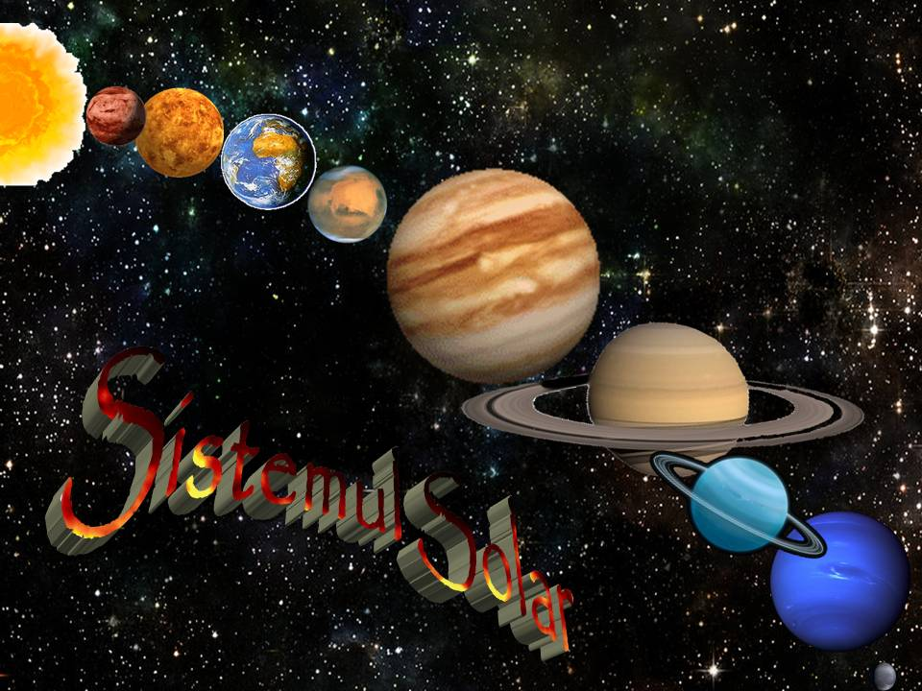
Clasa: a V-a
Aria curriculară: Om și societate
Disciplina: GEOGRAFIE

Unitatea tematică: UNIVERSUL

Forma de realizare: activitate integrată
Tipul lecţiei: mixtă

Discipline integrate: Matematică
Arte și tehnologii
Muzică

Competenţe specifice:

1.1. Recunoaşterea termenilor geografici în texte diferite
1.3. Utilizarea termenilor geografici simpli în contexte cunoscute sau în contexte noi
2.1. Recunoaşterea denumirilor şi termenilor geografici în limbi străine
3.1.Transferarea elementelor din matematică şi ştiinţe în domeniul geografiei, pentru înţelegerea şi descrierea caracteristicilor Universului și planetei ca întreg
3.2. Identificarea legăturilor între elemente, fenomene şi procese observabile
3.3. Explicarea fenomenelor şi proceselor specifice mediului la nivelul orizontului local şi al planetei
3.4. Prezentarea structurată a componentelor naturale ale planetei ca întreg şi ale orizontului local
5.1. Identificarea informaţiilor cu caracter geografic în baze de date accesibile prin internet
6.2. Explicarea diversităţii naturale şi umane a lumii realizând corelaţii cu informaţiile dobândite la alte discipline şcolare
7.1. Aplicarea cunoştinţelor şi deprinderilor învăţate
7.2. Utilizarea metodelor simple de investigare (observare, analiză, interpretare)
7.5. Ordonarea elementelor, fenomenelor şi proceselor folosind diferite criterii de clasificare: cantitative, calitative şi teritoriale
7.8. Descrierea elementelor, fenomenelor şi proceselor observate (direct sau indirect)
Competențe integrate:
LLR
Utilizarea limbajului specific în prezentarea şi explicarea realităţii geografice

Matematică
Transferarea unor elemente din matematică, ştiinţe şi tehnologie în studierea mediului terestru
Raportarea realităţii geografice la un suport cartografic şi grafic

Muzică
Cântarea individuală sau în grup, asociind mişcarea sugerată de text şi de ritm

Tehnologii
Accesarea şi utilizarea conţinuturilor cu caracter geografic prin tehnologiei informaţiei şi comunicării
Manifestarea curiozităţii faţă de explorarea de mesaje artistice simple, exprimate vizual
Realizarea de obiecte/construcţii/folosind materiale uşor de prelucrat şi tehnici accesibile
- realizarea de colaje bidimensionale şi tridimensionale din hârtie de diferite tipuri.

Obiective operaţionale:

A. cognitive: Pe parcursul acestei lecţii, elevii trebuie:
o Să caracterizeze Universul şi Calea Lactee
o Să caracterizeze Sistemul Solar, Soarele şi planetele Sistemului nostru solar
o Să definească noţiuni noi, precum: univers, galaxie, cometă. Asteroid, planetă, satelit, meteoriți etc.

- să identifice corpurile geometrice (cub, cuboid-paralelipiped, cilindru, sferă) în imagini date;
- să explice rolul Soarelului pentru existența vieții pe Pământ;
- să confecționeze macheta Roseta

B. procedurale: Pe parcursul acestei lecţii, elevii trebuie:
o Să structureze informaţii în scheme logice şi cronologice
o Să sintetizeze informaţiile în forme variate
C. atitudinale: Pe parcursul acestei lecţii, elevii trebuie:
o Să lucreze ordonat, colaborativ, pe grupe de lucru
o Să efectueze o sarcină de lucru într-un timp dat

Resurse:

- Metodologice

Strategii didactice:
- Metode şi procedee: conversația, explicația, exercițiul, problematizarea, instruirea asistată de calculator, jocul didactic.
- Mijloace de învăţământ: fișe de lucru, laptop, videoproiector, internet.
- Forme de organizare: frontală, în perechi, individuală;
- Resurse web:

http://www.esa.int/esaKIDSen/index.html
http://www.esa.int/esaKIDSen/SEMYHFYXO2I_OurUniverse_0.html
http://www.esa.int/esaKIDSen/SEMASM6445I_OurUniverse_0.html
http://www.esa.int/esaKIDSen/SEMBIKQ982I_OurUniverse_0.html
https://www.youtube.com/watch?v=xs7rW19sbIc Cântecul steluței
https://www.youtube.com/watch?v=v6C05Optw78 Totul despre sistemul solar
https://www.youtube.com/watch?v=4kBISy0Ut1g Tera – o planet a sistemului solar

https://www.youtube.com/watch?v=BD09BREpNvE Paxi – cine este Paxi
https://www.youtube.com/watch?v=XIBlVNtzymU Paxi – sistemul solar
https://www.youtube.com/watch?v=zHR-t3ZfBjw Paxi – Rozeta și cometele

- Temporale

Activitatea se desfășoară pe o perioadă de 2 ore cu o durată de 50 de minute fiecare
Umane

Clasa are 23 de elevi care se caracterizează printr-o dezvoltare psihică și fizică normală, corespunzătoare vârstei
● ştiinţifice: :
Silvia Breben, Elena Goncea, Georgeta Ruiu, Fulga Mihaela, Metode interactive de grup - ghid metodic, Editura Arves, Pitești, 2002
Oprea Crenguţa L, Strategii didactice interactive – repere teoretice şi practice, Editura Didactică şi pedagogică, Bucureşti, ed. A II-a revizuită, 2008;
● oficiale: Ilinca, N, Mândruţ, O, (2006) “Elemente de didactică aplicată a geografiei”, Ed. CD Press, Bucureşti

Evenimentul didactic | Activități de învățare  2 ore | Metode și procedee  Mijloace de învățământ | Forme de organizare | Evaluare
1. Captarea atenţiei și orientarea atenției  2. Anunțarea obiectivelor  3. Prezentarea conținutului noii învățări  4. Dirijarea învățării  5. Consolidarea cunoștințelor secvența 1  5. Consolidarea cunoştinţelor –secvența 2  6. Consolidarea cunoștințelor-secvența 3  7. Recaptarea atenției  8. Consolidarea cunoștințelor-secvența 4  10. Secvență de învățare  11. Obținerea performanței  Evaluare | Prezentarea lui Paxi.  http://www.esa.int/esaKIDSen/SEMASM6445I_OurUniverse_0.html  Se prezintă elevilor obiectivele lecției:  1. identificăm împreună cu PAXI elementele Universului, ale Sistemului Solar;  2. discutăm despre Soare și importanța lui pentru existența vieții pe Terra;  3. cercetăm, investigăm și aflăm lucruri noi despre Univers asumându-ne rolul de cercetători NASA  4. învățăm un cântecel despre o steluță;  5. construim rachete;  6. trăim emoții pozitive alături de colegi și de PAXI.  Lecția se va desfășura având ca suport prezentarea  https://prezi.com/jbez4mnl7g-p/universul/  Se prezintă și planşa cu Sistemul solar pe care se identifică planetele descoperite în filmuleţ  Se poartă conversație cu elevii pe tema spațiului cosmic, a Sistemului Solar, a corpurilor spatiale în general.  Cine este Paxi? (Paxi este un extraterestru.)  De unde vine el? (El vine de pe planeta Aly-O).  Unde se află planetele Terra și Aly-O? (Ambele planete se află în galaxia Calea Lactee.)  Pe unde ne plimbă în mod imaginar Paxi? (Paxi ne plimbă prin Sistemul Solar.)  De ce i se spune Sistem Solar? (Pentru că în centrul lui se află Soarele.)  Ce este Soarele? (Soarele este o stea.)  Ce mai întâlnim în Sistemul Solar? (În Sistemul Solar mai întâlnim planete, sateliți naturali și artificiali, asteroizi, meteoriți, comete.)  Care sunt planetele ce se întâlnesc în Sistemul Solar? (Mercur, Venus, Pământ, Marte, Jupiter, Saturn Uranus, Neptun)  În ce ordine le-ați enumerat? (În ordinea distanței pornind de la Soare.)  Cum sunt primele patru planete-Mercur, Venus, Pământ, Marte? (Sunt planete din rocă, solide, ne-am putea plimba pe ele.)  Dar celelalte patru- Jupiter, Saturn, Uranus, Neptun? (Sunt gazoase, nu sunt solide, nu ne-am putea plimba pe ele.)  Ce formă au planetele Sistemului Solar? (Planetele au formă de sferă.)  Sfera este un corp geoemetric. Mai cunoașteți și alte corpuri geometrice? (Da. Am mai învățat despre cub, cuboid sau paralelipiped și cilindru.)  Se lucrează fișa (Anexa 1).  Se urmăreşte filmuleţul  https://www.youtube.com/watch?v=v6C05Optw78  Totul despre sistemul solar  Se desfășoară jocul Adevărat sau fals. Li se cere elevilor să bată o dată din palme dacă enunțul spus de profesor este adevărat și să îşi astupe urechile dacă acesta este fals. Enunțurile rostite sunt:  1.În centrul Sistemului Solar se află Soarele.  2.Marte și Venus sunt planete vecine cu planeta pe care locuim noi.  3.Pământul este a patra planetă numărând de la Soare.  4.Pământ sau Terra reprezintă aceeași planetă.  5.Luna este satelitul natural al Pământului.  6.Planetele gazoase sunt mai apropiate de Soare decât cele solide.  7.Planetele primesc de la Soare lumină și căldură.  8.Fără lumina și căldura primite de la Soare în cantități potrivite viața pe Terra nu ar fi posibilă.  Se lucrează în perechi fișa de lucru. (Anexa 2) După rezolvarea cerinței elevii se autoevaluează.  Se prezintă elevilor filmul despre Rosetta și comete.  http://www.esa.int/esaKIDSen/SEMTOKQ982I_OurUniverse_0.html  Se discută despre comete: ce sunt cometele, de unde vin, ce este coada cometei și cum se formează aceasta, de ce este necesară studierea lor.  Se apreciază efortul oamenilor de a studia spațiul cosmic și implicit cometele, alte planete, stelele.  Se învață cântecul „Twinkle, twinkle, little star”.  https://www.youtube.com/watch?v=xs7rW19sbIc  Dacă vrem să călătorim în spaţiu , incercăm şi noi să ne construim o navetă spaţială  Se prezintă macheta sondei spațiale Rosetta. Se identifică elementele și se constată că două dintre ele reprezintă cuburi desfășurate.  http://www.esa.int/esaKIDSen/SEMYHFYXO2I_OurUniverse_0.html  Se prezintă etapele de lucru:  - decuparea elementelor;  - asamblarea elementelor;  - lipirea elementelor pentru a obține corpurile dorite;  - asamblarea corpurilor și finisarea lucrării.  Elevii lucrează pe grupe, la final prezentându-și lucrările în fața clasei. Se fac aprecieri asupra modului cum au lucrat.  Test online la calculatoare  http://www.kubbu.com/a1/29615_sistemul_solar  http://www.proprofs.com/quiz-school/story.php?title=sistemul-solar_2  Concluzii şi aprecieri finale  Printarea diplomelor  La finalul proiectului elevii, împărțiți pe grupe, vor face o călătorie virtuală în spaţiu folosind tehnologia modernă Elerning telescop pusă la dispoziţie de Microsoft, care îi va ajuta să înţeleagă cât de miraculos este universul.  http://www.worldwidetelescope.org | demonstrația  explicația  videoproiector  resursă web  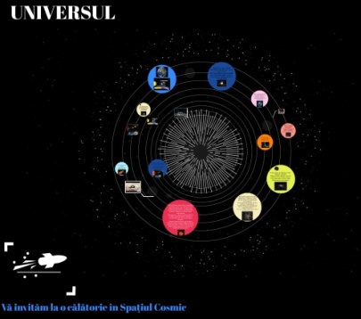  demonstrația  explicația  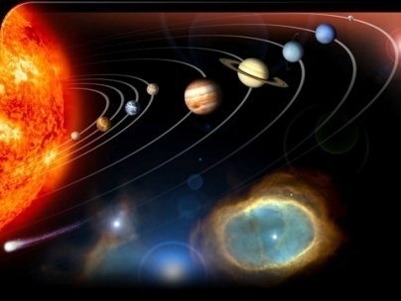  conversația euristică  lucrul cu manualul  exercițiul  manual  Videoproiector  Resursa web  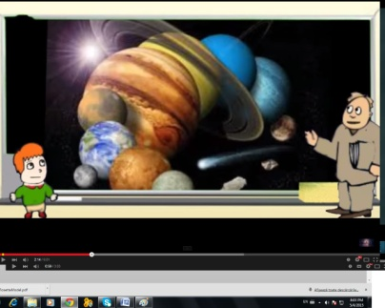  jocul didactic  conversația  exercițiul  jocul didactic matematic  fișă de lucru  demonstrația  explicația  videoproiector  resursă web  videoproiector  resursă web  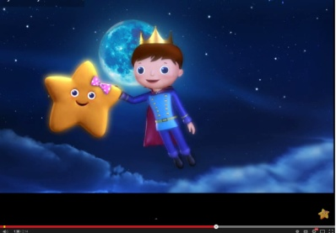  demonstrația  explicația  videoproiector  resursă web  demonstrația  explicația  exercițiul  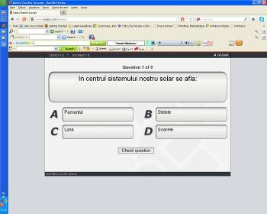  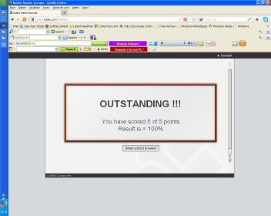 | Frontal  Frontal  Frontal  Frontal  Individual  Frontal  Frontal  In perechi  Frontal  Frontal  Pe grupe  pe grupe  individual | observarea directă  orală/  răspunsurile elevilor  observarea curentă  orală/  răspunsurile elevilor  observarea curentă  scrisă  observare directă/  reacțiile elevilor  orală/  răspunsurile elevilor  scrisă  observarea directă  observarea directă  intonarea cântecului  realizarea machetei  Aprecieri asupra lucrărilor  Evaluare online cu feed-back imediat

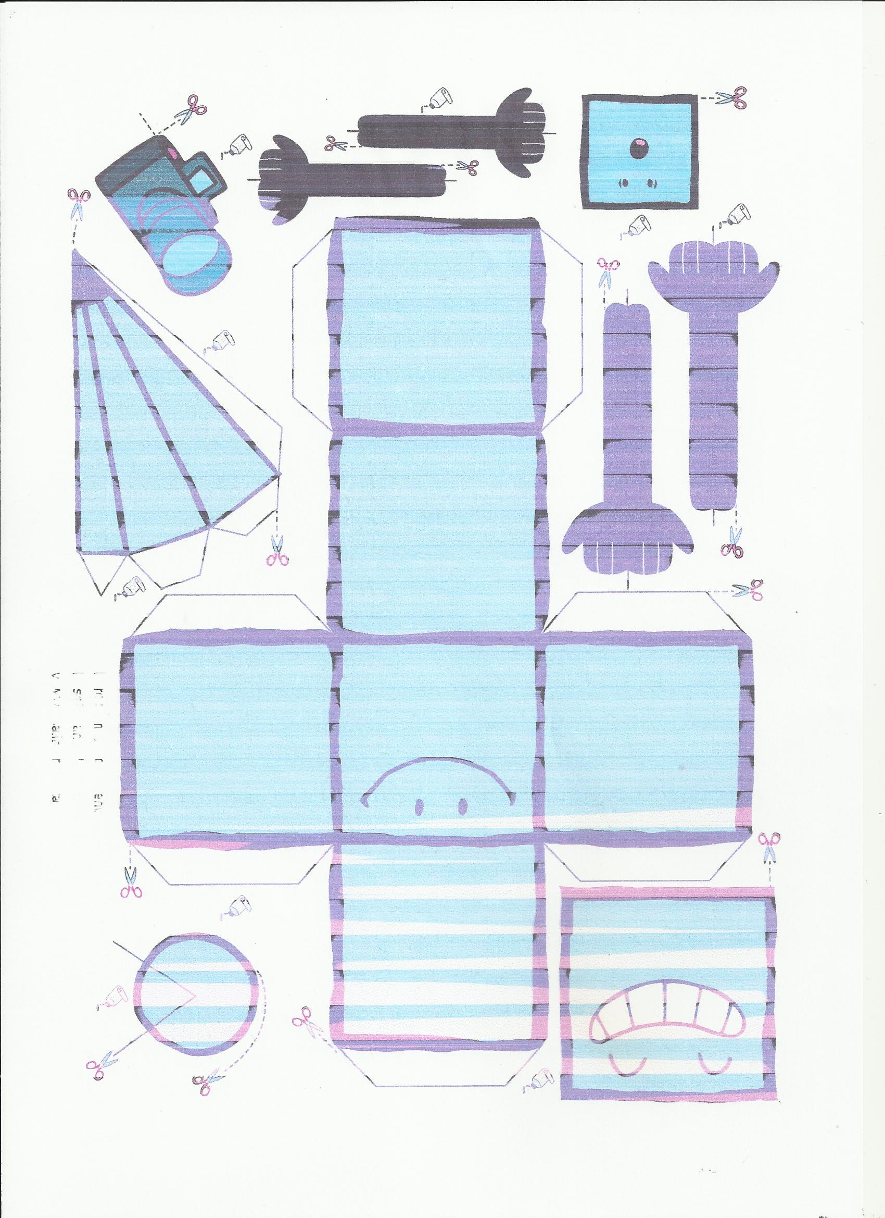
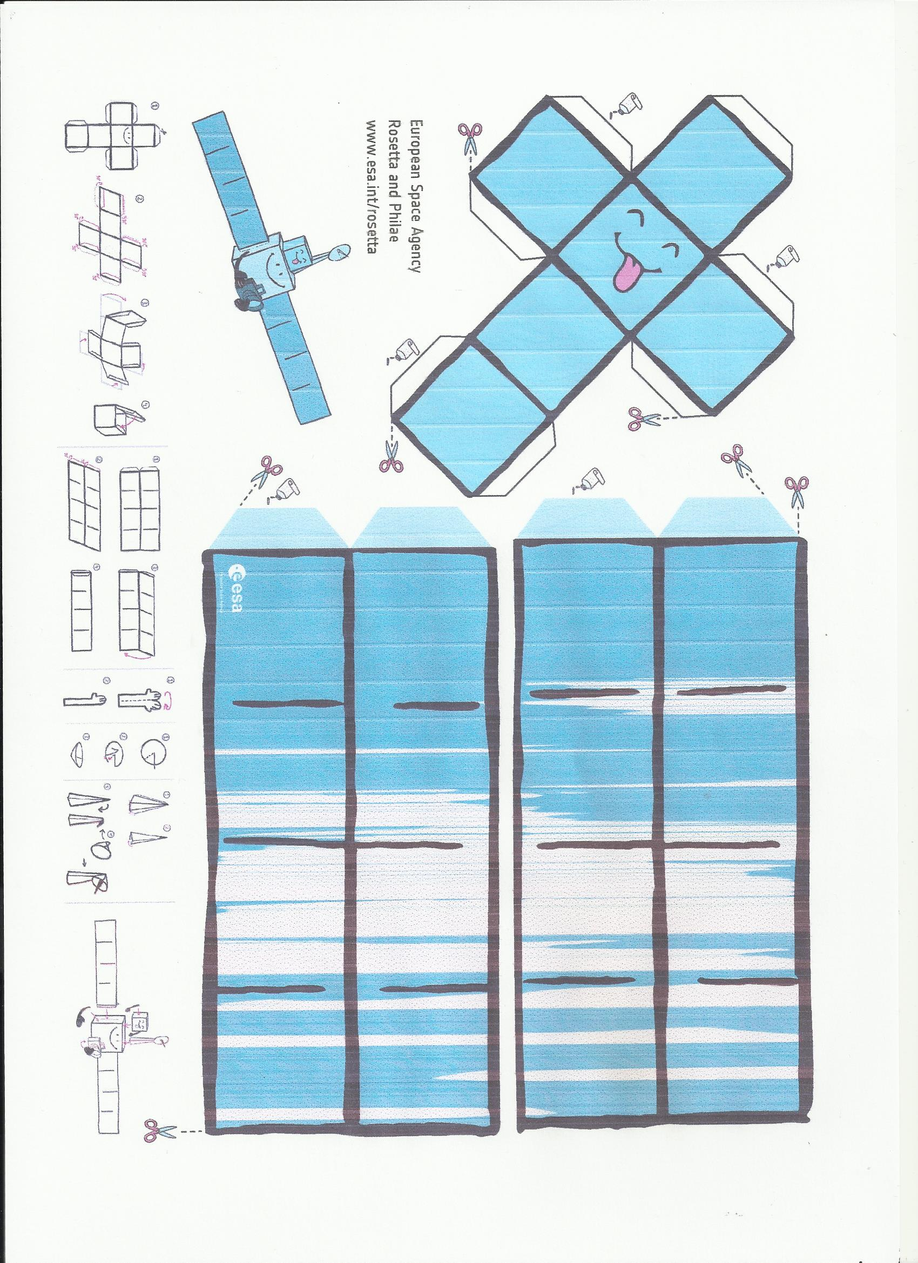

UNIVERSUL ANEXA 1
Planetele sistemului solar

- Completaţi spaţiile punctate:
Galaxia noastră se numeşte…………………………….. Cele ……..planete care se învârtesc pe ……………..în jurul Soarelui sunt:………………………………………………………………………………………………………………………………………
2. Realizaţi corespondenţa:
stea corp ceresc fără lumină şi căldură proprie
satelit natural al Pământului
Soarele
 luna  corp ceresc cu căldură şi lumină proprie
se învârte în jurul Soarelui
planetă  se învârte în jurul Pământului

3. Recunoaşte numele planetelor sistemului solar:

Planeta roşie …………………………………………………………..
Cea mai strălucitoare planetă, văzută de pe Pământ ……………………………….
Cea mai depărtată planetă de Soare …………………………………
Planetă cu inele ………………………………..
Cea mai apropiată planetă de Soare ………………………………
Planetă între Saturn şi Neptun ……………………………….
Cea mai mare planetă ……………………………….
Planeta vecină cu Pluto, poartă numele zeului mărilor la romani …………………………………………………………

4. Sub ce denumiri mai este cunoscută planeta Pământ?
…………………………………………………………………….

SISTEMUL SOLAR ANEXA 2

1. Sistemul solar este format din ...........................................................................................................................................................................................................................................................................................................................

Cele 9 planete sunt
M.................,............................................................................................................................................................................................................................................................................................................................................................................................................................
Acestea se învârtesc în jurul ......................., dar şi în jurul axei ..................

2. Pământul sau ........................... este a .................de la Soare. Are formă ..................................şi este uşor........................... la cele două capete, numite............................................................................................................ Ecuatorul (o linie imaginară la jumătatea distanţei dintre poli) împarte planeta în două.................................nordică şi ............................

Aproape trei sferturi din suprafaţa Pământului este acoperită de ......................... (mări şi..........................). Uscatul este format din ........... continente A........................., A........................, A...................de ......., A.........................de ......, A........................., A........................., E......................... şi O............................

3. Terra se roteşte în jurul Soarelui în...................... zile, astfel se formează cele 4 ........................................... şi în acelaşi timp în jurul axei sale timp de ....................................

4. Este ..........................planetă unde există.............................., deoarece are o temperatură potrivită a aerului. Aici locuiesc peste 6 miliarde de oameni şi numeroase specii de plante şi animale.

Sistemul nostru solar. Lumina ANEXA 3

1. Completează spaţiile punctate cu termenii potriviţi:
Sistemul nostru solar este format din ....................................................
Corpurile cereşti care însoţesc planetele se numesc ..............................
2. Precizează valoarea de adevăr a enunţurilor date:
Pe Marte nu există viaţă. ______
Planetele nu au lumină proprie. ______
Pe Jupiter cresc plante. ______
Pluton este cea mai apropiată planetă de Soare. ______
Corpurile frumos împachetate se văd mai bine. ______
Cel mai bine se văd lucrurile dimineaţa. ______
Corpurile aflate în apropiere sunt mai vizibile. ______
Vedem mai clar un corp dacă avem o sursă corespunzătoare de lumină. _
Corpurile nu se văd clar dacă nu purtăm ochelari. ______
3. Completaţi spaţiile punctate, folosind cuvintele potrivite din coloana alăturată .
Planetele primesc mai puţină lumină şi căldură de la ................, cu cât sunt mai ..................de acestea.
Sursele de lumină pot fi ........................sau.................................
Pluton este cea mai …………………şi cea mai ………………….. planetă din Sistemul nostru solar.
Lungimea umbrei unui corp luminat de Soare este diferită în funcţie de ............................Soarelui.
( naturale, rece, poziţia, depărtate, artificiale, întunecată, Soare)
5. Enumeră culorile care alcătuiesc lumina albă.
............................................................................................................................
6. Completează spaţiile punctate:
v Steaua care se află în centrul Sistemului nostru solar se numeşte.......
v Umbra se formează când lumina este oprită de un corp ..................
v Planetele nu au ................... proprie.
v Culorile roşu, orange, galben, verde, albastru, indigo şi violet apar în ......................., după ploaie.
v Luna este singurul ....................... natural al Pământului.

